Қазақстан Республикасы Оқу-ағарту министрлігі

«Білім» кәсіби гуманитарлық-техникалық колледжі



**Зертханалық жұмыс №4**

**Тақырыбы: Кіріктірілген циклдерді ұйымдастыру, программаны өңдеу**

|  |  |  |  |
| --- | --- | --- | --- |
| № | Жұмыстың орындау сапасы | Баға диапазоны | Орындаған % |
| 1 | Орындалған жоқ, сабақта себепсіз болмады. | 0 % |  |
| 2 | Жұмыстың орындалуы және студенттің белсенділігі | 0-50% |  |
| 3 | Жұмысты рәсімдеу | 0-20% |  |
| 4 | Анықтамалар мен техникалық әдістемелерді, пәннің оқу-әдістемелік кешенін, лекция конспектілерін қолдана білу. | 0-5% |  |
| 5 | Техникалық құралдарды пайдалана білу | 0-5% |  |
| 6 | Жұмысты қорғау | 0-20% |  |
|  | Қорытынды | 0-100% |  |

Оқытушы: Нургисаева У.М.

Студент:Есенбаева Динара

Мамандығы: БК

Тараз 2025

**Зертханалық жұмыс: Кіріктірілген циклдермен жұмыс**

**Мақсаты:** Кіріктірілген циклдердің құрылымын түсіну. Кіріктірілген циклдерді дұрыс ұйымдастыруды үйрену. Ішкі және сыртқы циклдерді пайдалана отырып, әртүрлі есептерді шешу.

**Жұмыстың тапсырмалары:**

**1. 5x5 кестенің диагоналін табу**

5x5 өлшеміндегі кесте құрып, оның диагональды элементтерін табуыңыз керек. Диагональды элементтер деп әр қатар мен бағанның индексі тең болатын элементтерді айтамыз. Мысалы, (1,1), (2,2), (3,3), (4,4), (5,5).

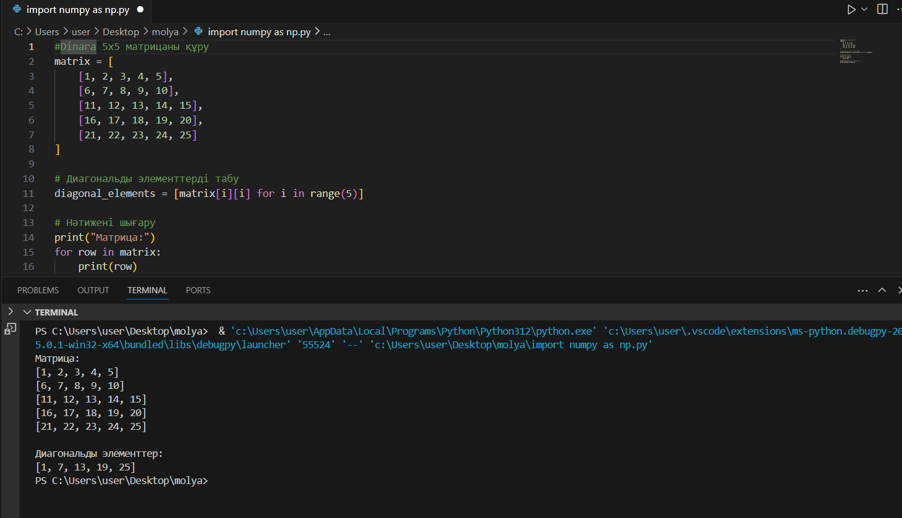

**2. Бірнеше деңгейдегі пирамида құру**

Жұлдызшалардан бірнеше деңгейлі пирамида құру керек. Пирамиданың әр деңгейінде жұлдызшалар саны артатын болады. Алғашқы деңгейде 1 жұлдызша, екінші деңгейде 2 жұлдызша, үшінші деңгейде 3 жұлдызша және солай жалғасады.

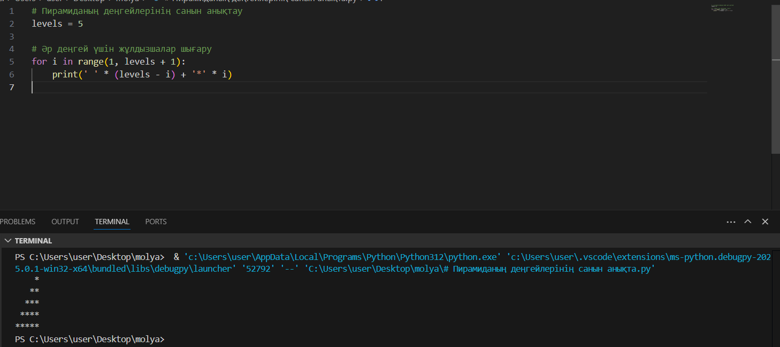

**3. 3x3 матрицаның транспозициясын табу**

3x3 өлшеміндегі матрицаның транспозициясын табуыңыз керек. Транспозиция дегеніміз матрицаның жолдары мен бағандарын ауыстыру. Яғни, (1,2) элементі (2,1) элементіне айналады.

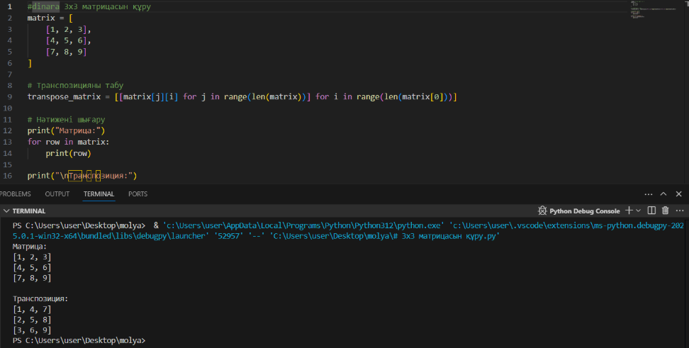

**4. 2D массивтің барлық элементтерінің қосындысын табу**

4x4 өлшеміндегі 2D массивтің барлық элементтерінің қосындысын табу қажет. Мысалы, 4x4 массивтің әрбір элементі қосылып, оның жалпы қосындысын шығару керек.

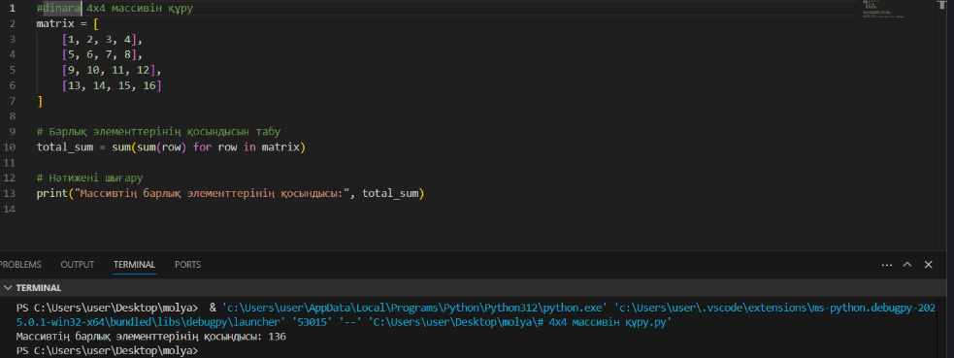

**5. 1-ден 100-ге дейінгі сандардың кубтарын табу**

1-ден 100-ге дейінгі сандардың квадраты мен кубын табу қажет. Әр сан үшін оның квадратын және кубын есептеп шығару керек.

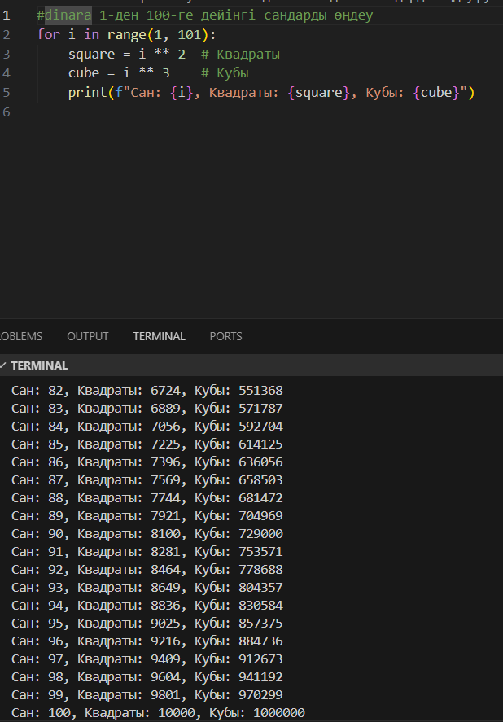

**6. Тікбұрышты үшбұрыштың периметрін есептеу**

1-ден 5-ке дейінгі қабырғалардан тікбұрышты үшбұрыштар құрып, олардың периметрін табу керек. Тікбұрышты үшбұрыштың периметрін есептеу үшін қабырғалардың ұзындықтары арқылы формуланы қолданасыз.

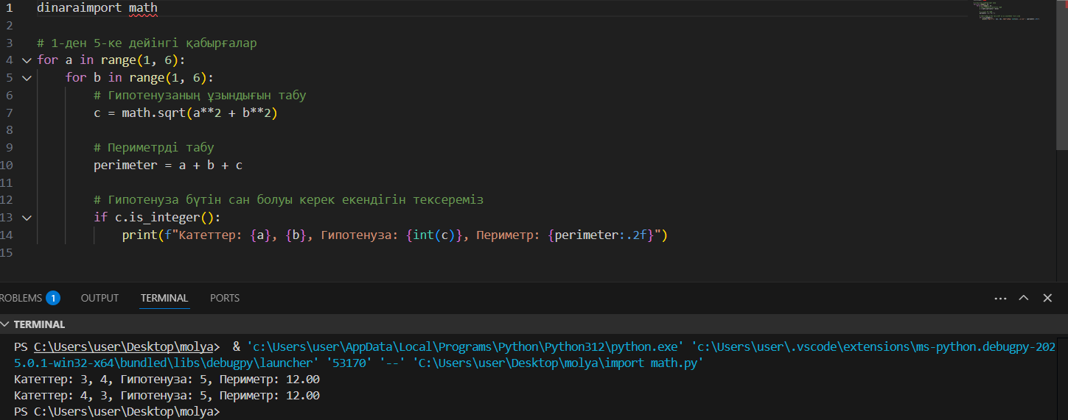

**7. Қарама-қарсы бағыттағы жұлдызшалардан пирамида құру**

Жұлдызшалардан кері бағытта пирамида құру керек. Яғни, бірінші деңгейде ең көп жұлдызша болады, ал әр деңгейде жұлдызшалар саны екі есе азаяды.

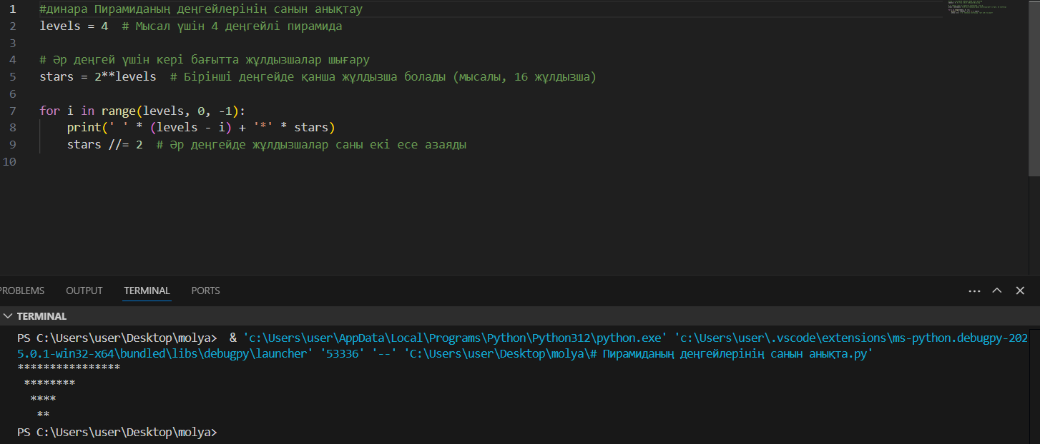

**8. Көп деңгейлі кесте құру**

Әр деңгейде бағандар саны көбейетін кесте құру керек. Әр деңгейде бағандардың саны деңгейдің нөміріне сәйкес келеді. Мысалы, бірінші деңгейде 1 баған, екінші деңгейде 2 баған және т.с.с.

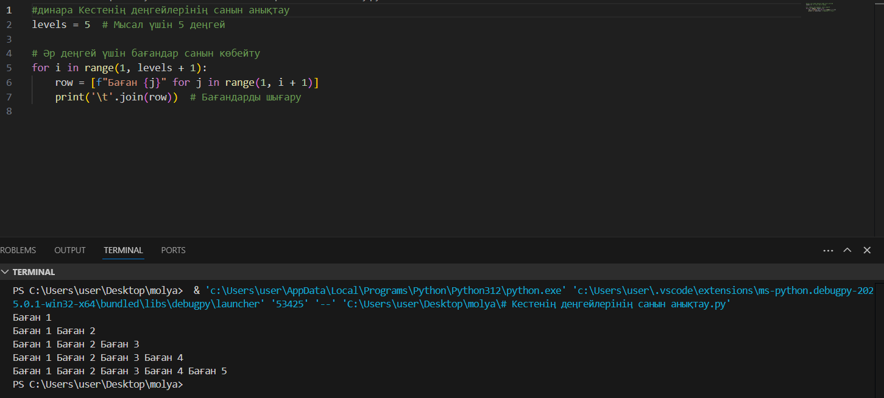

**9. 10x10 матрицаның алғашқы 5 жолы мен бағанын шығару**

10x10 өлшеміндегі матрицаның алғашқы 5 жолы мен бағанын шығару қажет. Бұл матрицаның алғашқы 5 қатарын және алғашқы 5 бағанын басып шығару керек.

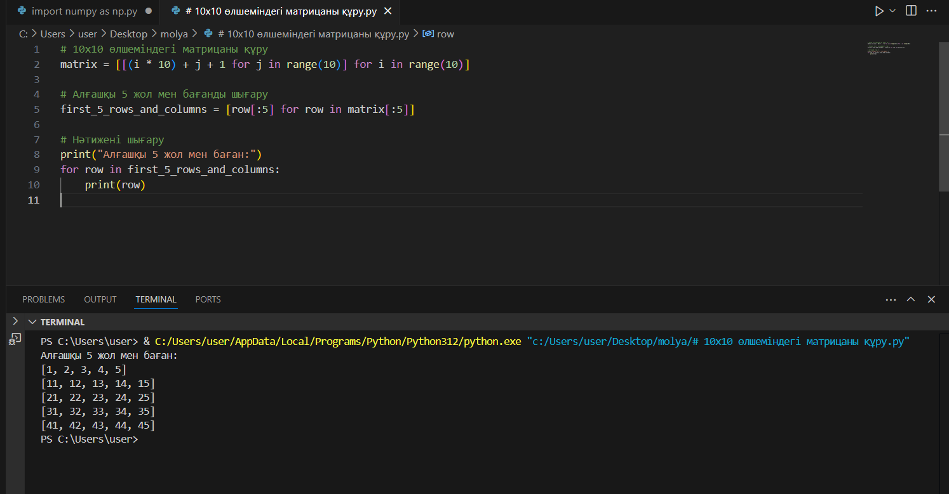

**10. Фибоначчи тізбегінің бірінші 20 элементін шығару**

Фибоначчи тізбегінің алғашқы 20 элементін табу керек. Фибоначчи тізбегі әрбір жаңа элементі алдыңғы екі элементтің қосындысынан тұрады. Мысалы, 0, 1, 1, 2, 3, 5, 8, 13, 21, 34 және т.б.

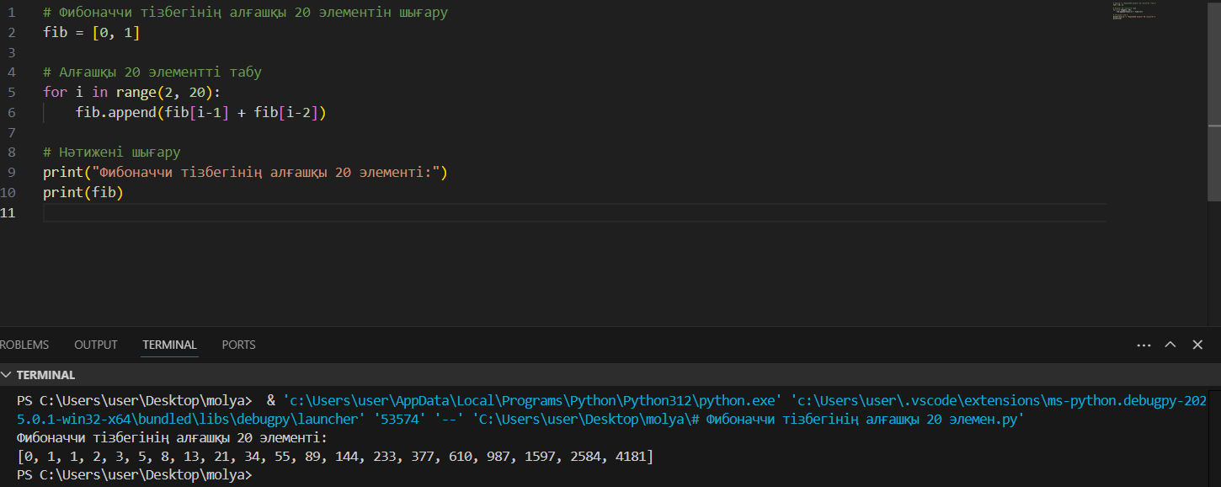

**Қорытынды**

**Матрица** — бұл математикада тік және көлденең жолдардан тұратын сандық немесе символдық элементтерді жинақтайтын тіктөртбұрышты құрылым. Ол жиі жүйелерді шешу, сызықты теңдеулер, графтар теориясы, статистика және компьютерлік ғылымдар сияқты салаларда қолданылады.

Матрицаның элементтері жолдар мен бағандарға орналасады. Әрбір элемент жол мен бағанның қиылысында орналасады.